AVAR
Agentic Validation and Assessment Review
מערכת אימות הערכות מודיעיניות
הצגת המוצר: מה המערכת עושה, איך היא עובדת ומה הפיצ'רים המרכזיים
מדריך היכרות למשתמשים חדשים
כל הנתונים, המסמכים והמקורות המופיעים בצילומי המסך הם נתוני הדגמה סינתטיים שנוצרו לצורך המדריך בלבד.

תוכן העניינים

לעדכון מספרי העמודים: לחצו על הטבלה ובחרו "עדכן שדה" (F9).

הבעיה

הערכות נכתבות בלחץ — ואף אחד לא מאתגר אותן שיטתית
מערכות מודיעין נכשלות לעיתים רחוקות בגלל חוסר במידע. הן נכשלות כי אף אחד לא שאל את השאלה הנכונה בזמן. AVAR נבנתה כדי לשאול את השאלה הזו — באופן שיטתי, על כל הערכה, בלי תלות בזמינות של אדם מסוים.
- אנליסטים כותבים הערכות עם מידע חלקי, בלוח זמנים קצר ועם הטיות קוגניטיביות טבעיות
- הנחה סמויה אחת יכולה לשאת שלוש טענות מרכזיות — בלי שאיש ינסח אותה במפורש
- עדויות סותרות קיימות בשטח, אבל אין זמן לחפש אותן בשלוש שפות
- סקירת עמיתים תלויה בזמינות של בכיר, ובמה שהוא במקרה מכיר
- התוצאה: נקודות עיוורון שמתגלות רק בדיעבד

הרעיון

הפילוסופיה של Claude Code — בעולם המחקר המודיעיני
AVAR אינה "עוד כלי AI שמסכם מסמכים". היא מיישמת דפוס עבודה: מסמך נכנס, מפורק לטענות והנחות, מחולק לסוכנים מומחים שכל אחד מהם חוקר באופן עצמאי, והתוצאות ממוזגות לדו"ח אחד שמדרג חלופות ומצביע על מה שחסר.
- כשם שמפתח עובד עם סוכן שמאתגר ומאמת את הקוד שלו — האנליסט עובד עם AVAR שמאתגרת ומאמתת את ההערכה
- סוכנים (Agents): מומחים וירטואליים בעלי תפקיד מוגדר — מנתח לבנון, מנתח כלכלי, מנתח BDA, Devil's Advocate
- מיומנויות (Skills): קובצי ידע מקצועי בפורמט Markdown, שמוזרקים לסוכן בזמן ההפעלה
- לולאת מחקר: כל סוכן מפעיל חיפוש רשת עצמאי בעברית, אנגלית וערבית לפני שהוא קובע משהו
- הכול פתוח לעריכה: אנליסט יכול ליצור מיומנות או סוכן חדשים מהממשק, בלי מפתח

איך זה עובד

שישה שלבים, מהמסמך ועד הדו"ח
1. INGEST — קליטה
הדבקת טקסט או העלאת קובץ (md / txt / docx / pdf). המערכת מזהה את שפת המסמך ומחלצת ממנו טקסט נורמלי.
2. ANALYZE — פירוק
זיהוי הטענות המרכזיות, ההנחות המפורשות והסמויות, פערי המידע, ההסתמכות על מקור יחיד וההטיות הקוגניטיביות.
3. DISPATCH — הקצאה
בחירת הסוכנים הרלוונטיים — אוטומטית לפי תוכן המסמך, או ידנית. עד חמישה סוכנים פועלים במקביל.
4. RESEARCH — מחקר
כל סוכן מפעיל חיפוש רשת בעברית/אנגלית/ערבית, אוסף עדויות תומכות וסותרות, ומדרג את אמינות המקורות ב-3 רמות.
5. SYNTHESIZE — סינתזה
מיזוג פלטי כל הסוכנים לדו"ח אחד: תמצית, טענות, עדויות סותרות, חלופות מדורגות והמלצות.
6. STRATEGIC — מבחן לחץ
בחינה נוספת של ההערכה דרך שלוש עדשות כשל אסטרטגי: הפתעה, הטעיה ושכרון כוח.
הצינור רץ ברקע. האנליסט רואה אותו מתקדם בזמן אמת ואינו צריך להמתין מול מסך ריק — כל חיפוש, כל סוכן שמתחיל וכל סוכן שמסיים נרשמים ביומן פעילות חי.

כניסה

כניסה מאובטחת, ממשק עברי מלא
- אימות מבוסס משתמש וסיסמה עם טוקן JWT בתוקף מוגבל
- כל נקודות הקצה של ה-API דורשות אימות — אין גישה אנונימית לנתונים
- הרשאות לפי תפקיד: אנליסט מול מנהל מערכת
- הממשק כולו בעברית RTL, כולל תוכן בערבית ובאנגלית בתוך הדו"חות
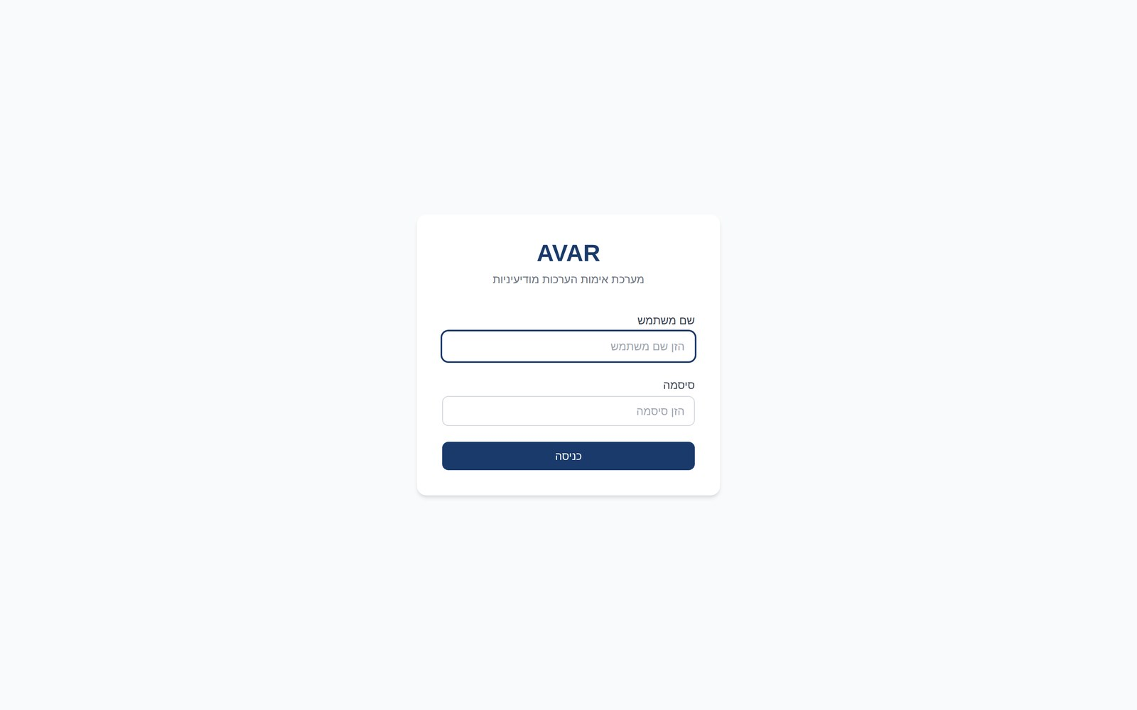
מסך הכניסה — ממשק RTL מלא

לוח בקרה

כל ההערכות במקום אחד — עם מחיר התהליך גלוי
- רשימת כל ההערכות, החדשות למעלה, עם סטטוס צבעוני: ממתין · מנתח · חוקר · מסנתז · הושלם
- כל שורה מציגה טלמטריה אמיתית: מספר מילים, כמות סוכנים, קריאות LLM, טוקנים וחיפושי רשת
- הערכה שהסתיימה נפתחת ישירות לדו"ח; הערכה שרצה נפתחת למסך העיבוד החי
- שקיפות עלות מלאה — המשתמש רואה כמה "עלה" כל ניתוח
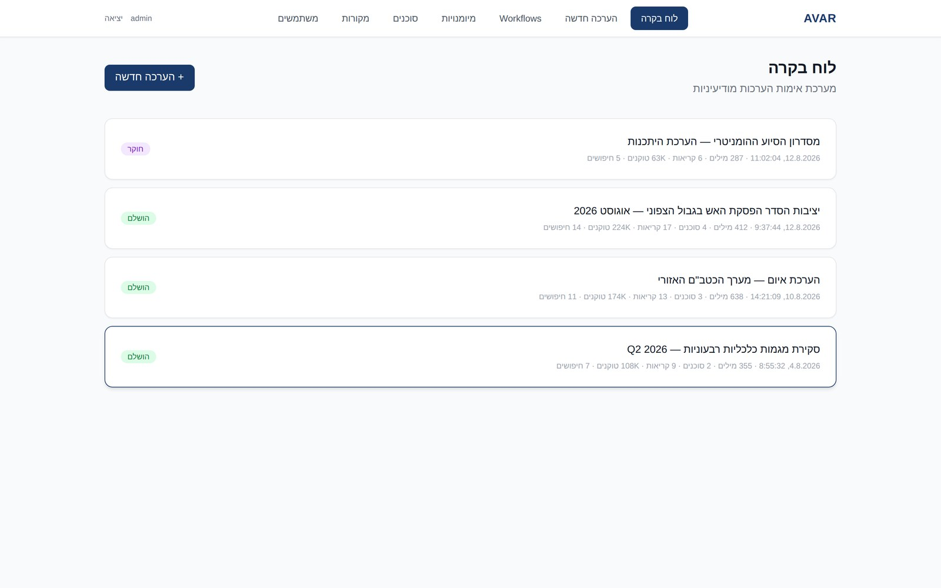
לוח הבקרה — היסטוריית הערכות עם טלמטריה

הערכה חדשה

מסמך פנימה — בשלוש החלטות
- קליטה בשתי דרכים: הדבקת טקסט ישירות, או גרירת קובץ md / txt / docx / pdf
- Workflow: תצורת ניתוח שמורה שנבחרת אוטומטית לפי מילות מפתח במסמך — כאן המערכת זיהתה "הפסקת אש" והציעה את התצורה המתאימה
- בחירת מודל שפה: Claude Sonnet למהירות ודיוק, או מודל הסקה לחשיבה מעמיקה
- בחירת סוכנים ידנית — או השארה ריקה, ואז המערכת בוחרת לבד לפי תוכן המסמך
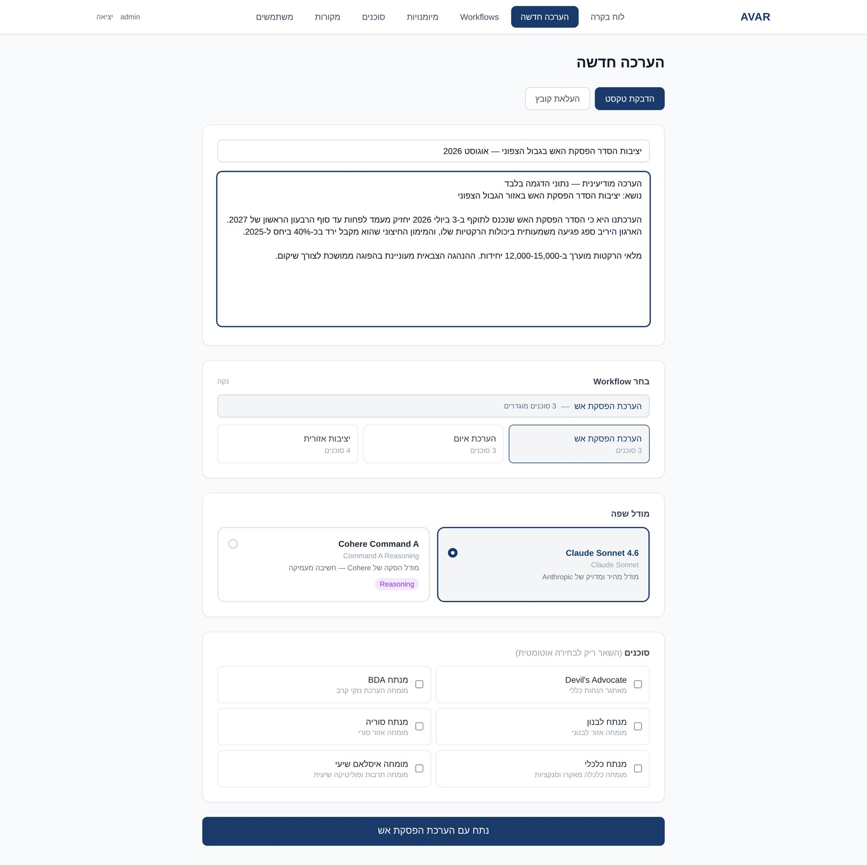
מסך הערכה חדשה — קליטה, Workflow, מודל ובחירת סוכנים

שליטה

האנליסט מחליט מי בודק ובאיזה מודל
- מנוע ה-LLM ניתן להחלפה — המערכת אינה כבולה לספק אחד
- לכל סוכן אפשר להגדיר מודל משלו: סוכן אחד יכול לרוץ על מודל הסקה כבד והשאר על מודל מהיר
- רשימת הסוכנים נטענת מקובצי ההגדרה — כל סוכן שנוסף מופיע כאן מיד
- השארת הבחירה ריקה מפעילה בחירה אוטומטית, ותמיד מצורף אליה Devil's Advocate
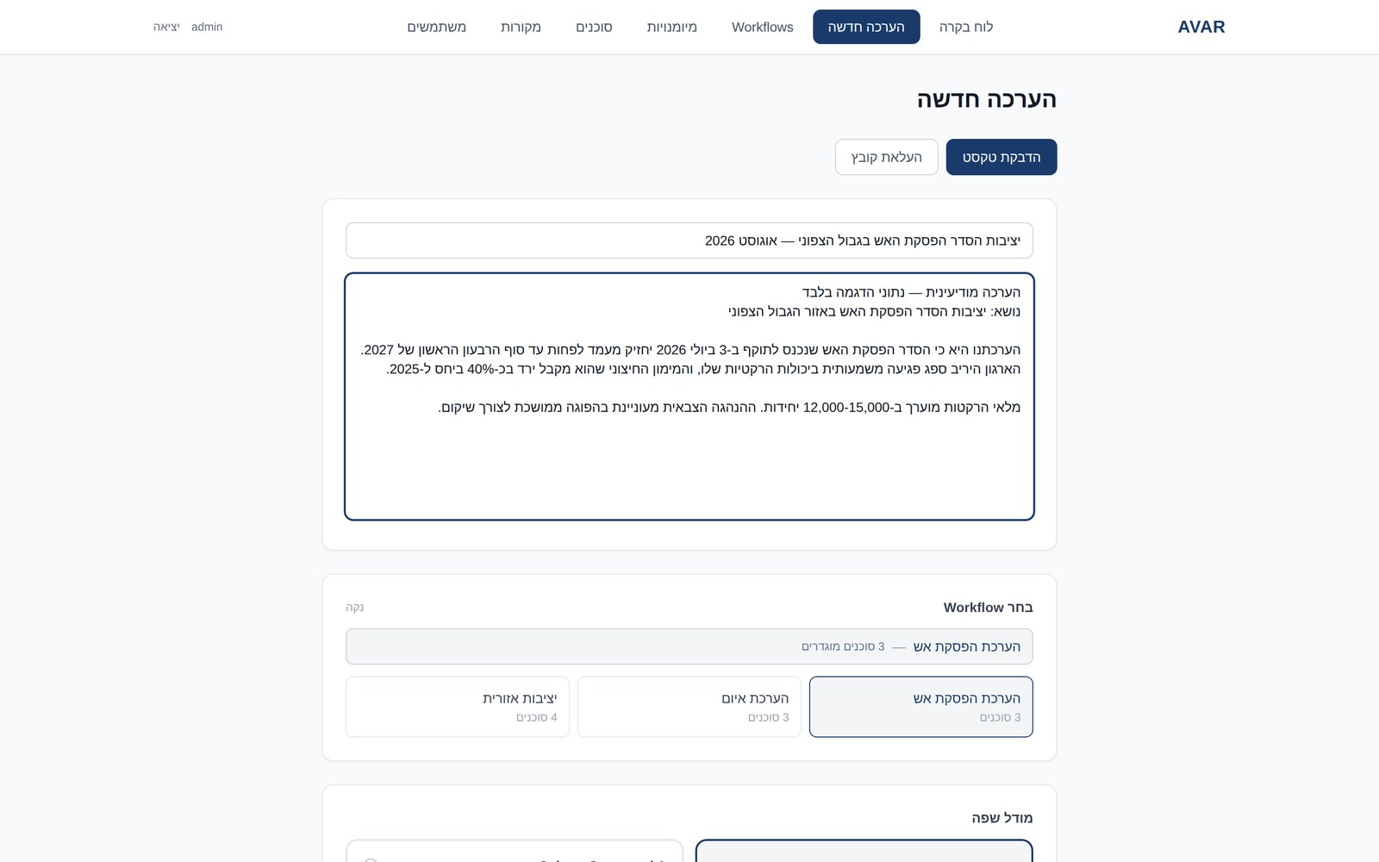
בחירת מודל שפה וסוכנים

שקיפות בזמן אמת

רואים את המערכת חושבת
- סרגל התקדמות לפי ארבעת השלבים: מנתח מסמך ← מפעיל סוכנים ← חוקר עדויות ← מסנתז דו"ח
- מצב כל סוכן בזמן אמת: ממתין · פעיל · הושלם
- יומן פעילות חי — כל שאילתת חיפוש נרשמת עם השפה שבה בוצעה ומספר התוצאות שהתקבלו
- המערכת מדווחת גם על מה שחסר לה: "סוכנים לא נמצאו: humanitarian logistics" — הזמנה ליצור אותו
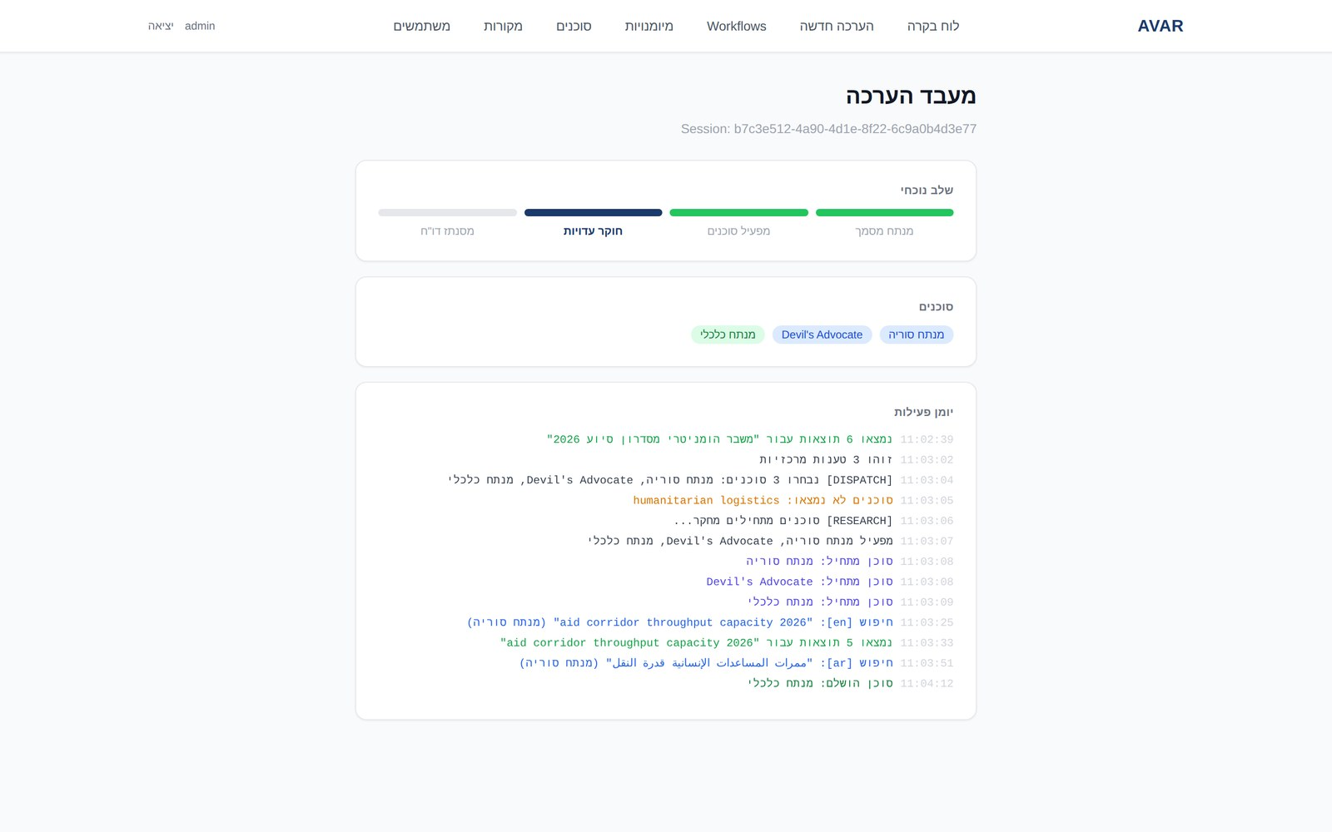
מסך העיבוד — יומן פעילות חי בשלוש שפות

התוצר

דו"ח אחד, אחת-עשרה זוויות
- כותרת הדו"ח נושאת את לוג השקיפות: אילו סוכנים פעלו ואילו מיומנויות הופעלו
- באנר צהוב מציין רכיבים שחסרו בניתוח — סוכן או מיומנות שהיו משפרים את הדיוק, עם קישור ישיר ליצירתם
- תמצית המנהלים אינה מסכמת את המסמך — היא שופטת אותו: מה מחזיק, מה לא, ומה הפער המשמעותי ביותר
- ייצוא הדו"ח כקובץ HTML עצמאי בלחיצה אחת
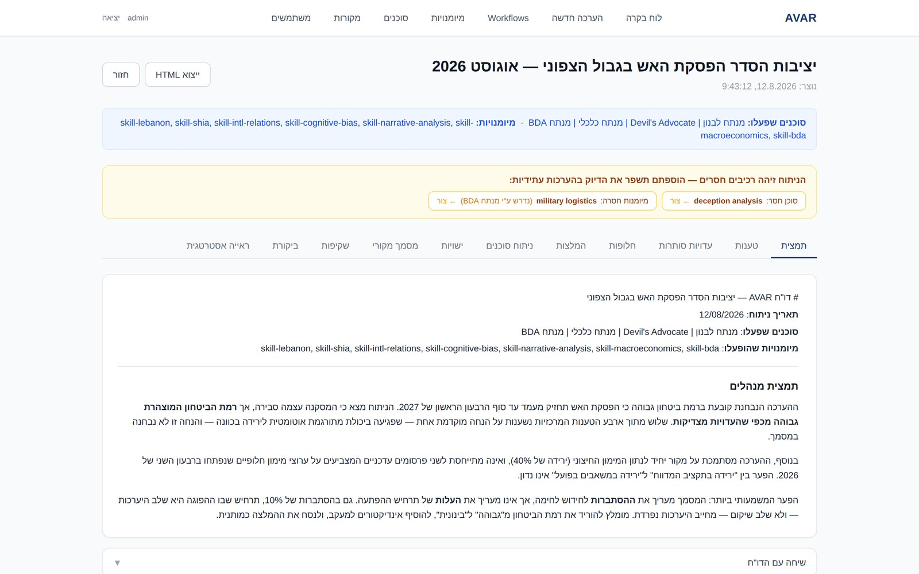
לשונית התמצית — שיפוט ההערכה, לא סיכומה

טענות

כל טענה מקבלת ציון ביטחון, ציון סיכון והסבר
- רמת ביטחון (גבוה / בינוני / נמוך) — עם נימוק מפורש למה דווקא הרמה הזו
- סיכון אם שגוי — ממד נפרד לגמרי: טענה יכולה להיות בביטחון בינוני אבל בסיכון גבוה מאוד
- מספר המקורות התומכים, ורשימת העדויות עצמן עם קישור וסיווג אמינות
- סיווג מקורות אוטומטי בשלוש רמות: T1 (סוכנויות מובילות), T2 (כללי), T3 (רשתות חברתיות)
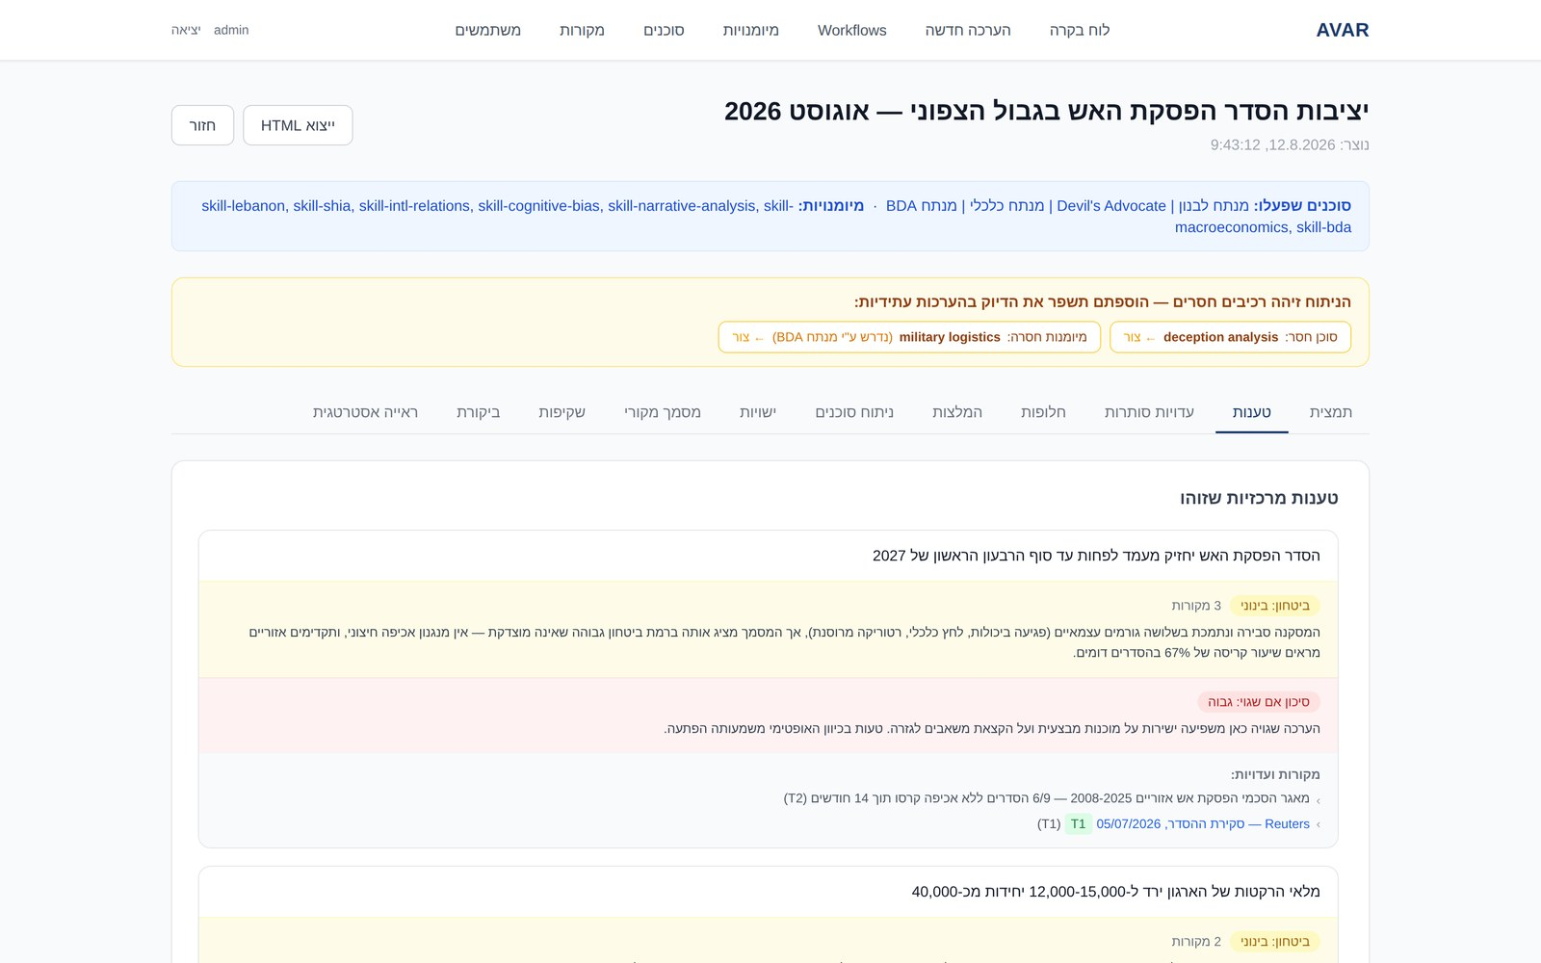
לשונית הטענות — ביטחון וסיכון כשני צירים נפרדים

הנחות

ההנחה הסמויה — הממצא שהכי קשה לראות לבד
- המערכת מפרידה בין הנחה מפורשת (נכתבה) להנחה סמויה (הונחה ולא נוסחה)
- לכל הנחה: מה יקרה אם היא שגויה — במילים, לא בציון
- ההנחות הסמויות הן לרוב הממצא החשוב ביותר: הן נושאות את ההערכה ואף אחד לא בחן אותן
- בדוגמה: ההנחה ש"פגיעה ביכולת מתורגמת לירידה בכוונה" נושאת שלוש מארבע הטענות המרכזיות
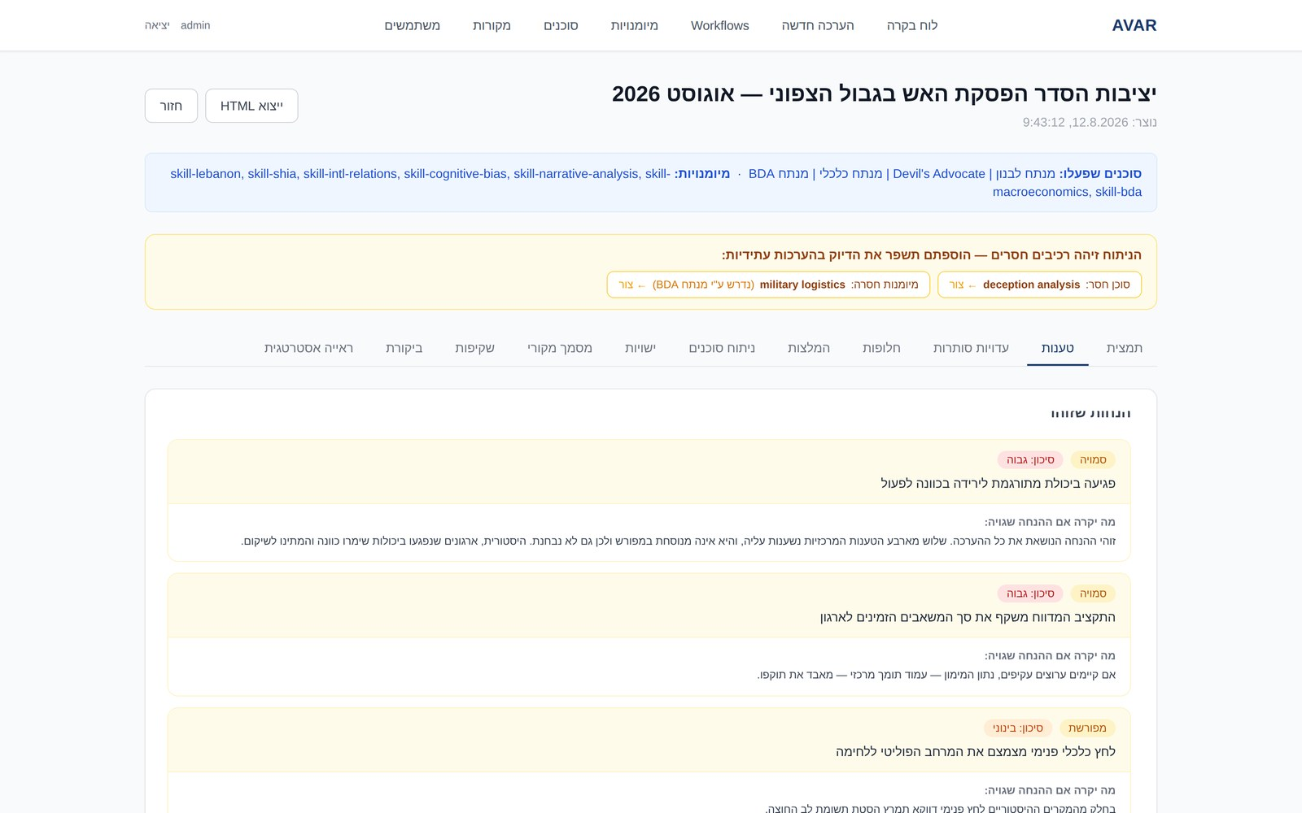
הנחות מפורשות מול סמויות, ודירוג הסיכון של כל אחת

עדויות סותרות

מה שההערכה לא הזכירה
- לכל טענה מרכזית, הסוכנים מחפשים באופן אקטיבי עדויות שסותרות אותה
- כל עדות מגיעה עם מקור, תאריך פרסום וסיווג אמינות — ולא כטענה ערטילאית
- החיפוש רץ בשלוש שפות, כך שגם סיקור מקומי שאינו באנגלית נכנס לתמונה
- זהו הלב של המערכת: לא לאשש את ההערכה אלא לנסות להפריך אותה
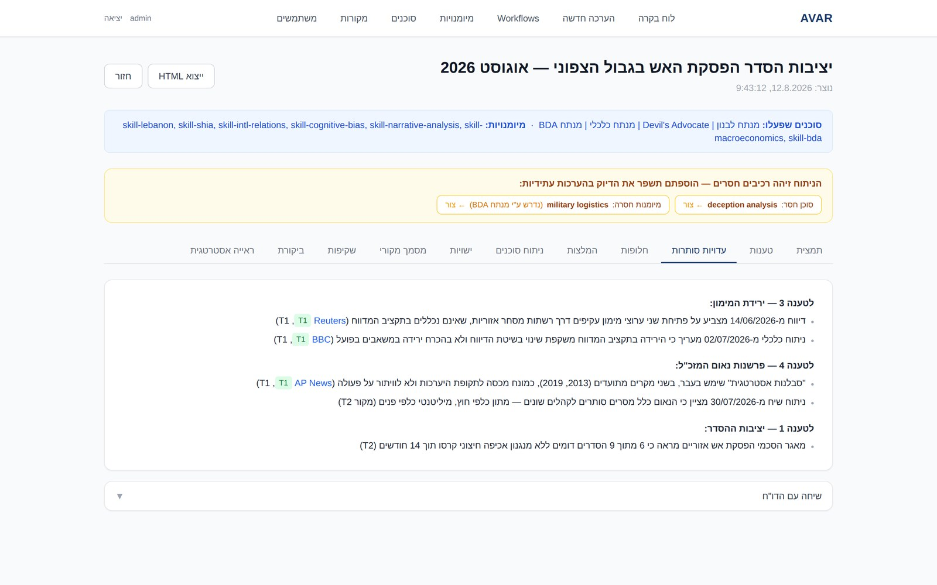
עדויות סותרות עם מקור, תאריך ורמת אמינות

חלופות

לא תרחיש אחד — ארבעה, מדורגים בשני ממדים
- כל חלופה מדורגת בחומרה ובהסתברות בנפרד — כי חלופה בהסתברות נמוכה וחומרה גבוהה עדיין מחייבת היערכות
- לכל חלופה: עדויות תומכות, עדויות נגד ומשמעות מבצעית
- התרחיש שההערכה המקורית הציגה כוודאי מופיע כאן כאחת מכמה חלופות — וזו בדיוק הנקודה
- האנליסט יכול לשלב חלופה בהערכה המעודכנת, או לדחות אותה מתוך מודעות
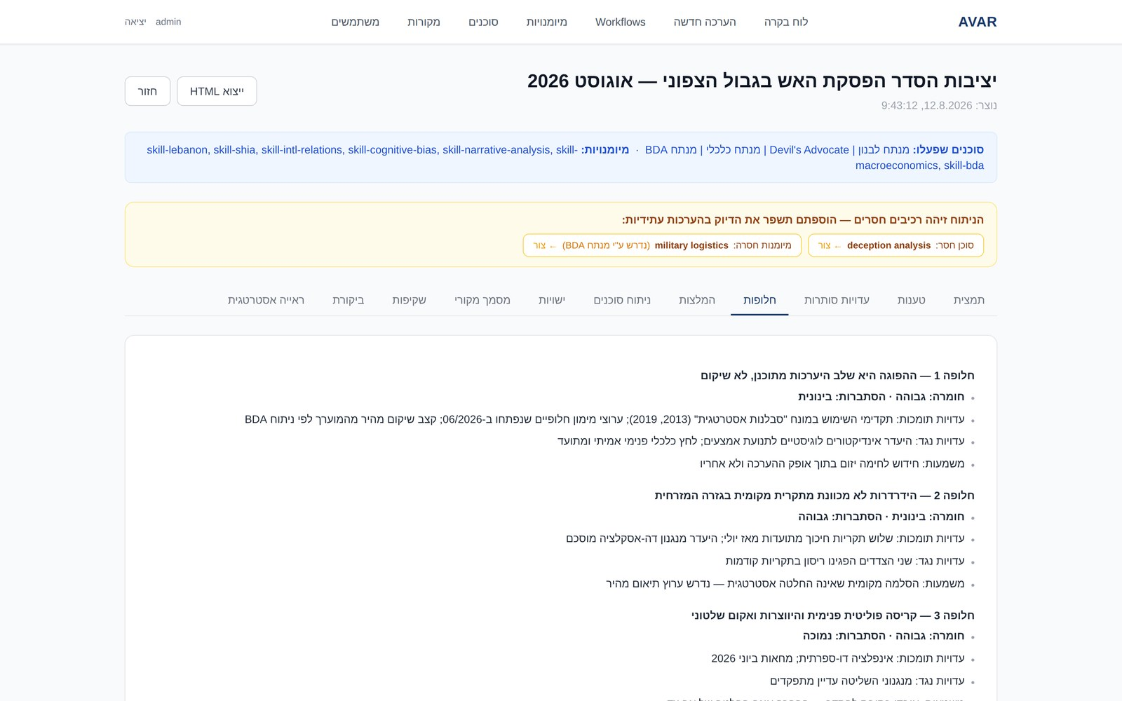
חלופות מדורגות — חומרה והסתברות כשני ממדים

המלצות

מה לעשות מחר בבוקר
- המלצות אופרטיביות ולא הערות כלליות: הורד רמת ביטחון, הפרד בין יכולת לכוונה, אמת נתון ממקור שני
- הוספת אינדיקטורי אזהרה מוקדמת למעקב שוטף — מה בדיוק לנטר מכאן והלאה
- ניסוח מותנה של ההמלצה המבצעית במקום ניסוח מוחלט
- ההמלצות נגזרות מהממצאים ומצביעות אחורה על הטענה או ההנחה שהולידה אותן
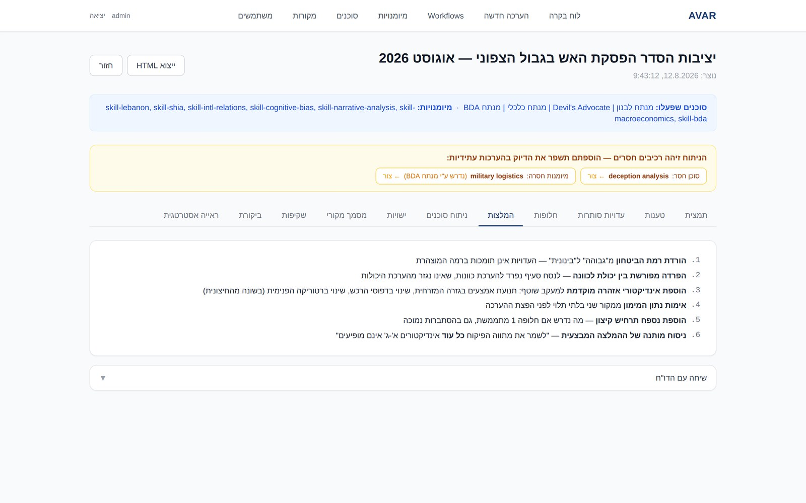
לשונית ההמלצות — צעדים אופרטיביים

ניתוח סוכנים

כל סוכן, בנפרד, עם השם שלו
- הדו"ח המסונתז אינו קופסה שחורה — אפשר לפתוח כל סוכן ולקרוא את הניתוח הגולמי שלו
- ליד כל סוכן מוצגות המיומנויות שהופעלו עבורו — מה בדיוק הזין את הניתוח
- כשסוכנים חולקים על עצמם, ההבדל גלוי ולא מוחלק בסינתזה
- שקיפות מלאה: אפשר להתחקות אחרי כל ממצא בדו"ח עד הסוכן שהעלה אותו
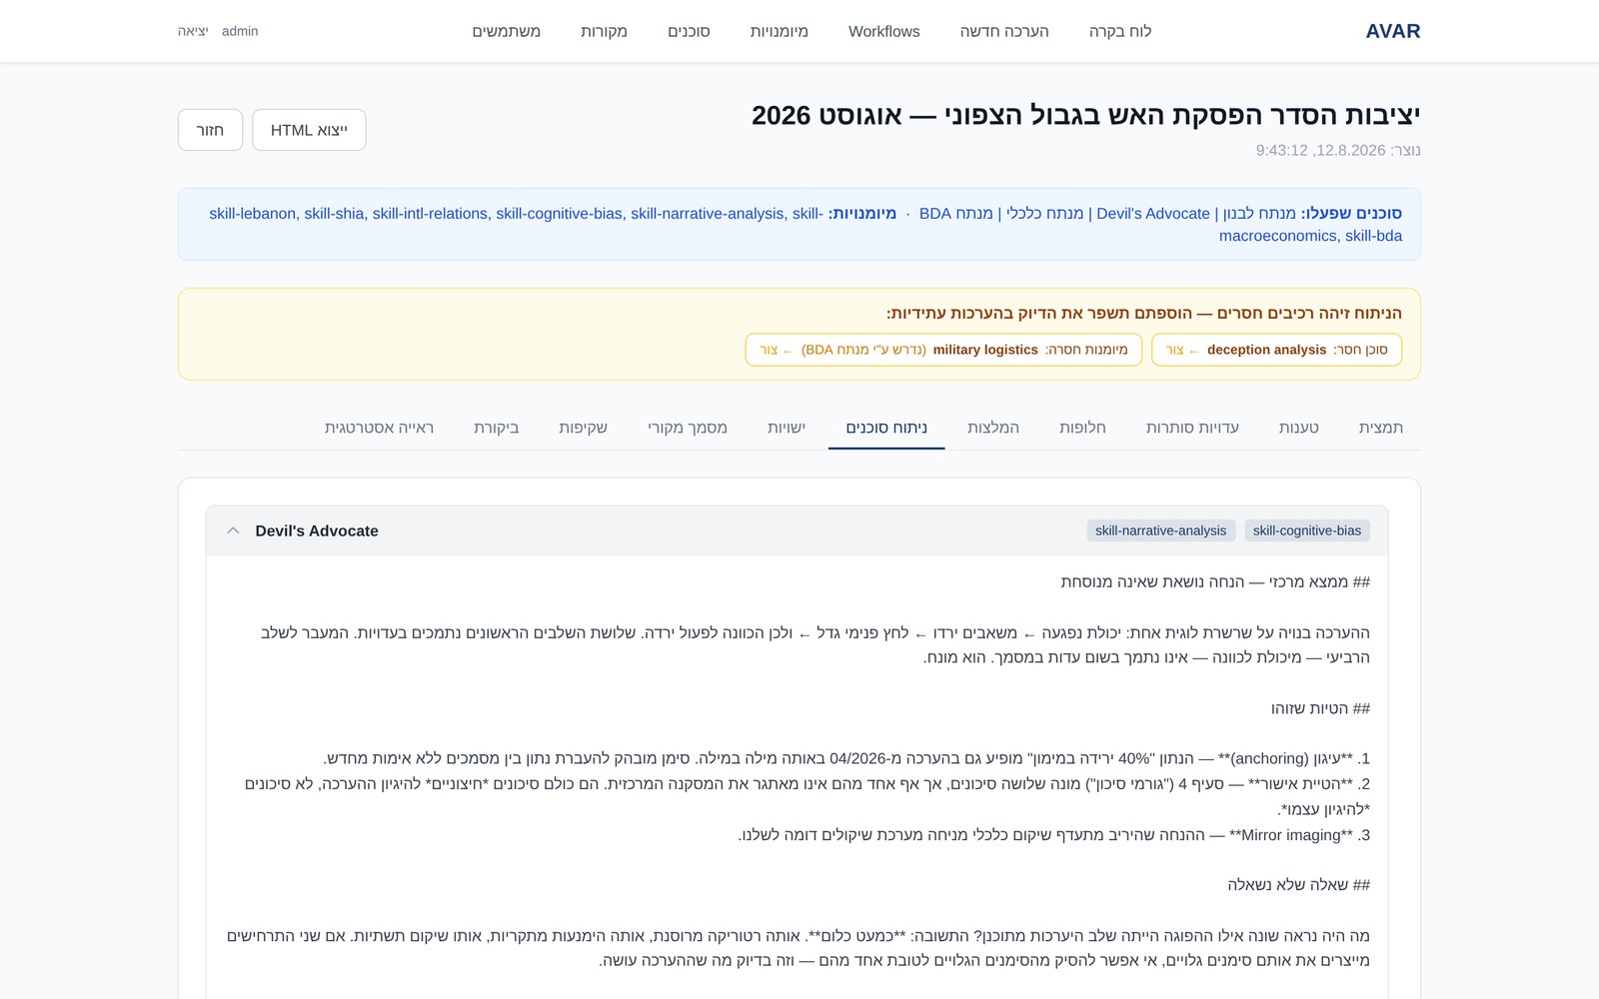
פלט גולמי לכל סוכן, עם המיומנויות שהופעלו

ישויות

מי, מה, איפה ומתי — מחולץ אוטומטית
- חילוץ אוטומטי של אנשים, ארגונים, מיקומים ואירועים מתוך המסמך
- לכל ישות תפקיד או סוג, ודירוג רלוונטיות (גבוה / בינוני / נמוך)
- אירועים מגיעים עם תאריך — בסיס לבניית ציר זמן
- שימושי להצלבה בין הערכות ולזיהוי מהיר של הגורמים המרכזיים
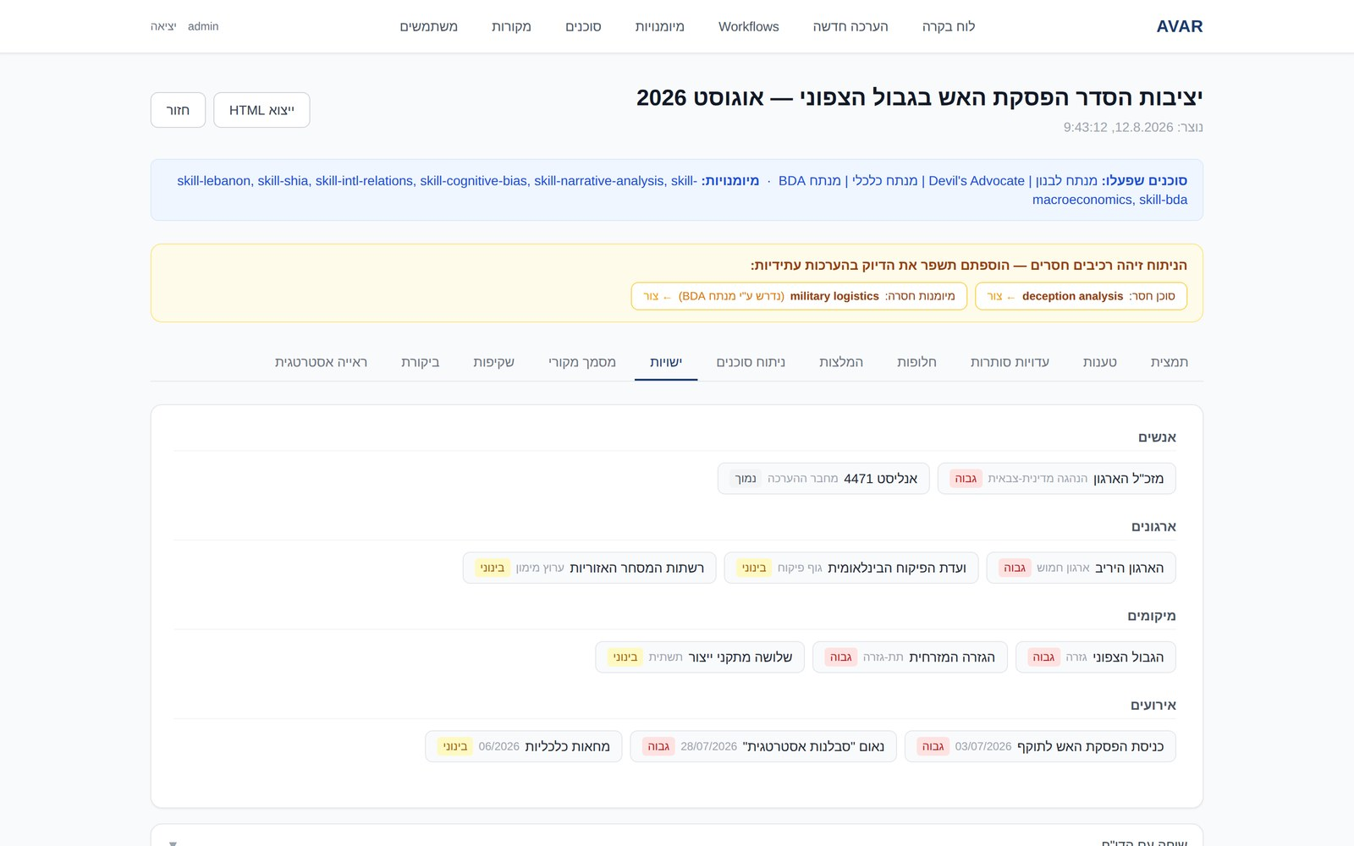
ישויות מחולצות ומדורגות לפי רלוונטיות

ראייה אסטרטגית

שלוש עדשות של כשל אסטרטגי
- הפתעה אסטרטגית — האם האינדיקטורים שההערכה נשענת עליהם בכלל מבחינים בין התרחישים המנוגדים?
- הטעיה אסטרטגית — האם הסימנים שאנחנו רואים הם בדיוק הסימנים שהיריב רוצה שנראה?
- שכרון כוח — האם רמת הביטחון המוצהרת גבוהה מהבסיס הראייתי בפועל?
- לכל עדשה: הערכה, אינדיקטורים מהמסמך, ותרחישים — כולל תרחיש קיצון עם השלכות מסדר שני
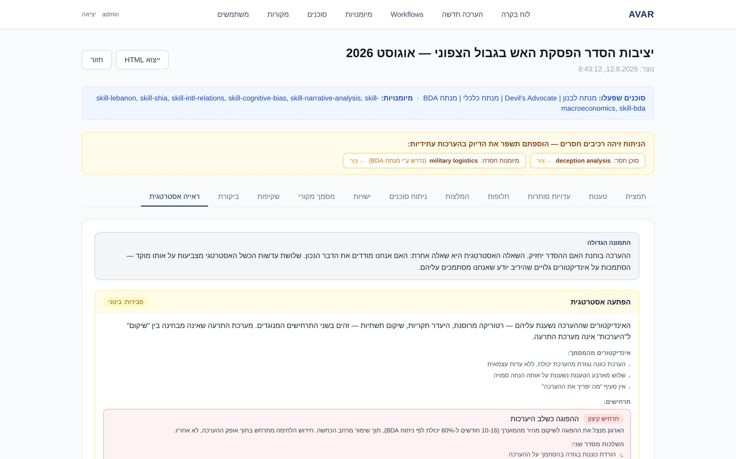
מבחן הלחץ האסטרטגי — הפתעה, הטעיה ושכרון כוח

ביקורת

כל חיפוש שבוצע — פתוח לבדיקה
- יומן מלא של כל שאילתות החיפוש: מי שאל, מה שאל, באיזו שפה ובאיזו שעה
- פתיחת שאילתה חושפת את התוצאות הגולמיות — כותרת, קישור, תאריך, תקציר ורמת אמינות
- אפשר לאמת כל ממצא בדו"ח מול המקור שהוליד אותו
- בסיס לביקורת מקצועית: האם הסוכן חיפש את הדבר הנכון?
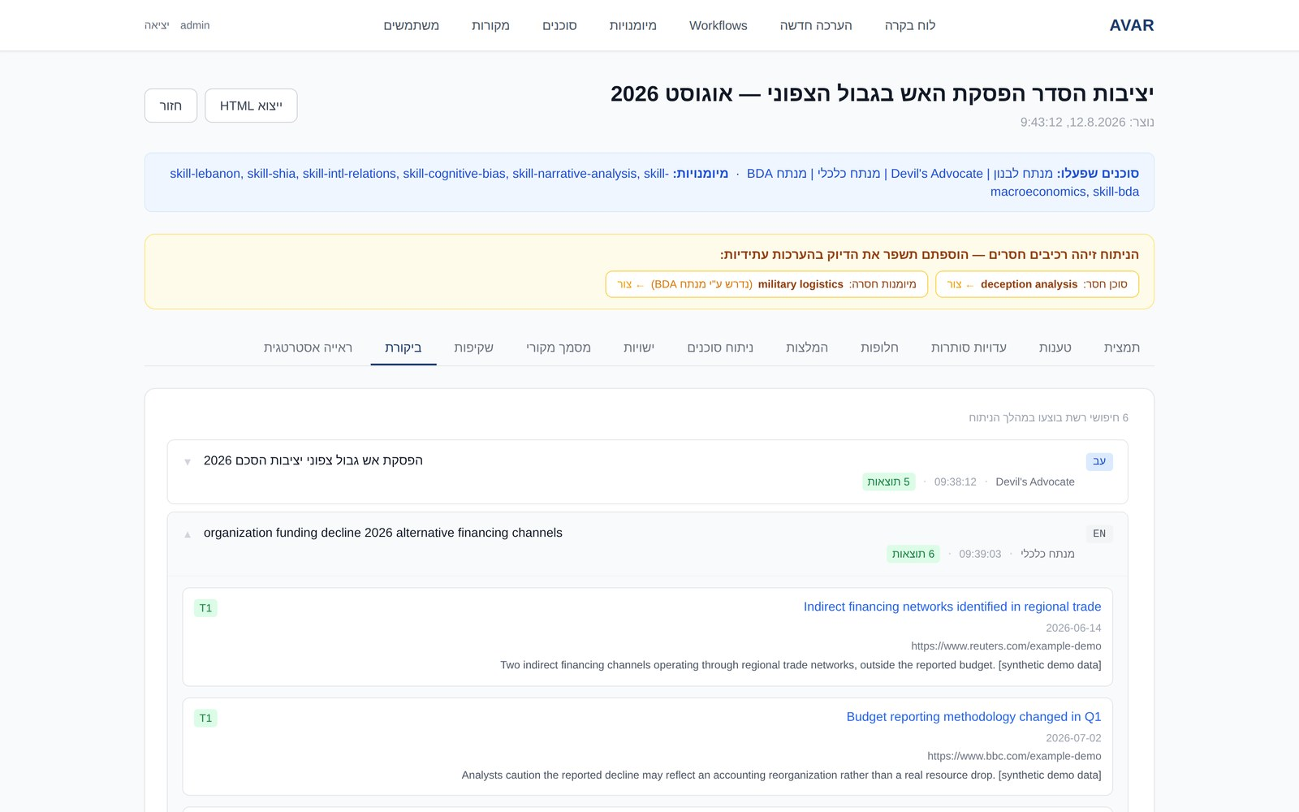
יומן הביקורת — כל שאילתה וכל תוצאה

שקיפות וטלמטריה

מה הופעל, כמה זה עלה
- רשימת הסוכנים והמיומנויות שהופעלו, וזמן הפקת הדו"ח
- טלמטריה מדויקת: קריאות LLM, טוקני קלט, טוקני פלט וחיפושי רשת
- מאפשר ניהול עלות אמיתי ברמת ההערכה הבודדת
- לוג השקיפות המלא נשמר כחלק מהדו"ח ולא כמטא-דאטה נפרדת
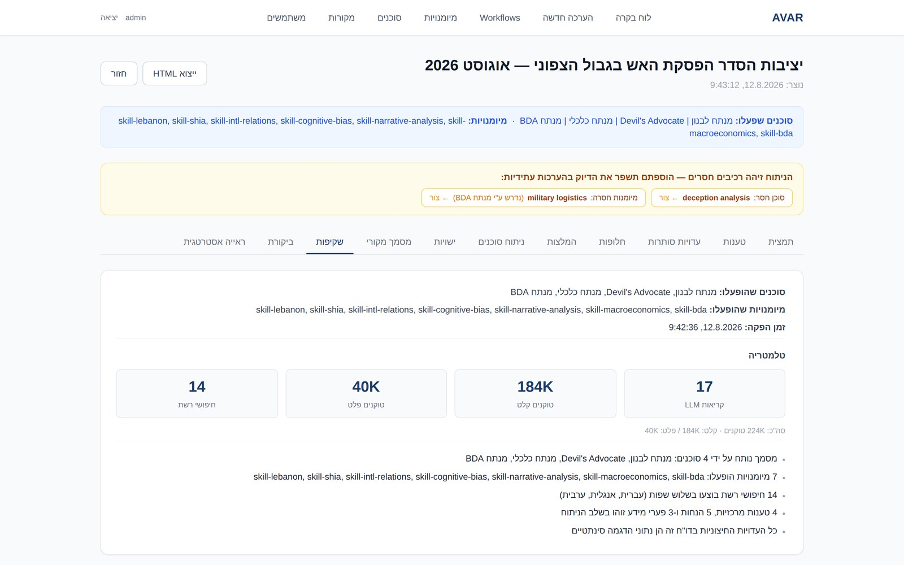
שקיפות מלאה — כולל עלות חישובית

מסמך מקורי

הדו"ח והמסמך שהוליד אותו — באותו מסך
- המסמך שנקלט נשמר במלואו וזמין בלשונית נפרדת
- אפשר לעבור בין הממצא למקור שלו בלי לצאת מהמערכת
- שומר על הקשר בין הביקורת לטקסט שנבדק
- המסמך נשמר מוצפן ואינו נשלח לצד שלישי מעבר לנדרש לניתוח
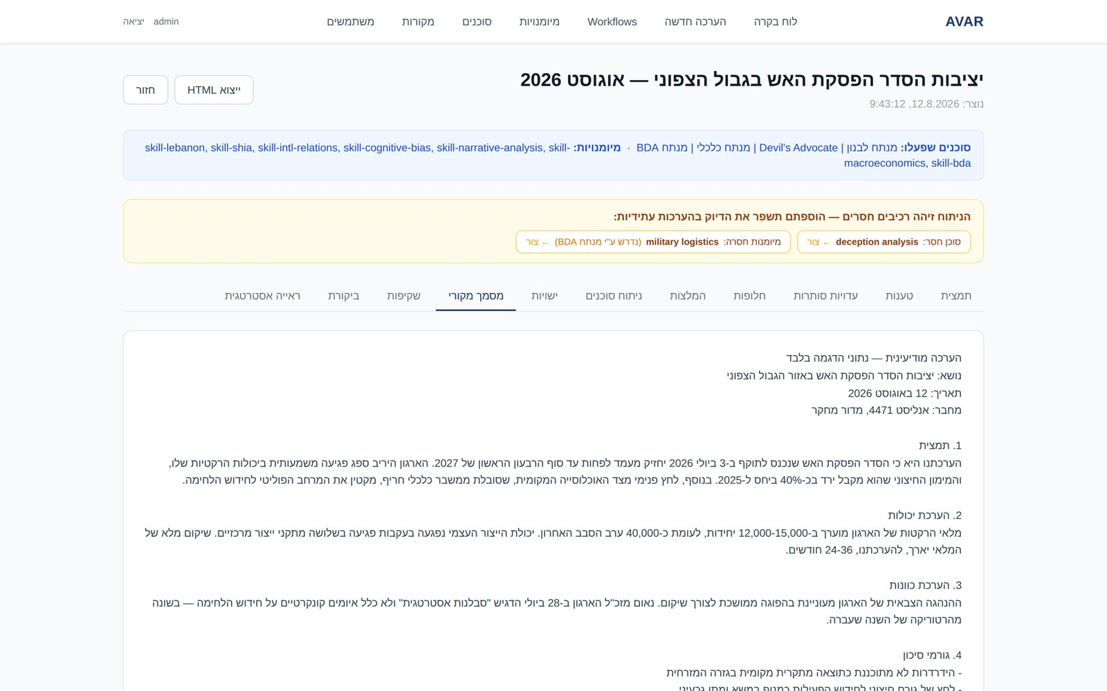
המסמך המקורי נשמר לצד הדו"ח

שאלות המשך

שיחה עם הדו"ח
- פאנל שיחה בתחתית הדו"ח — שאלות המשך בשפה חופשית
- התשובה נשענת על הדו"ח, על המסמך ועל הממצאים — ולא על ידע כללי בלבד
- המערכת מפעילה חיפוש רשת נוסף תוך כדי שיחה כשצריך, ומציגה מה היא מחפשת
- האנליסט יכול לבחון טענה, לבקש הסבר או לחפש עדות נוספת בלי להריץ ניתוח חדש
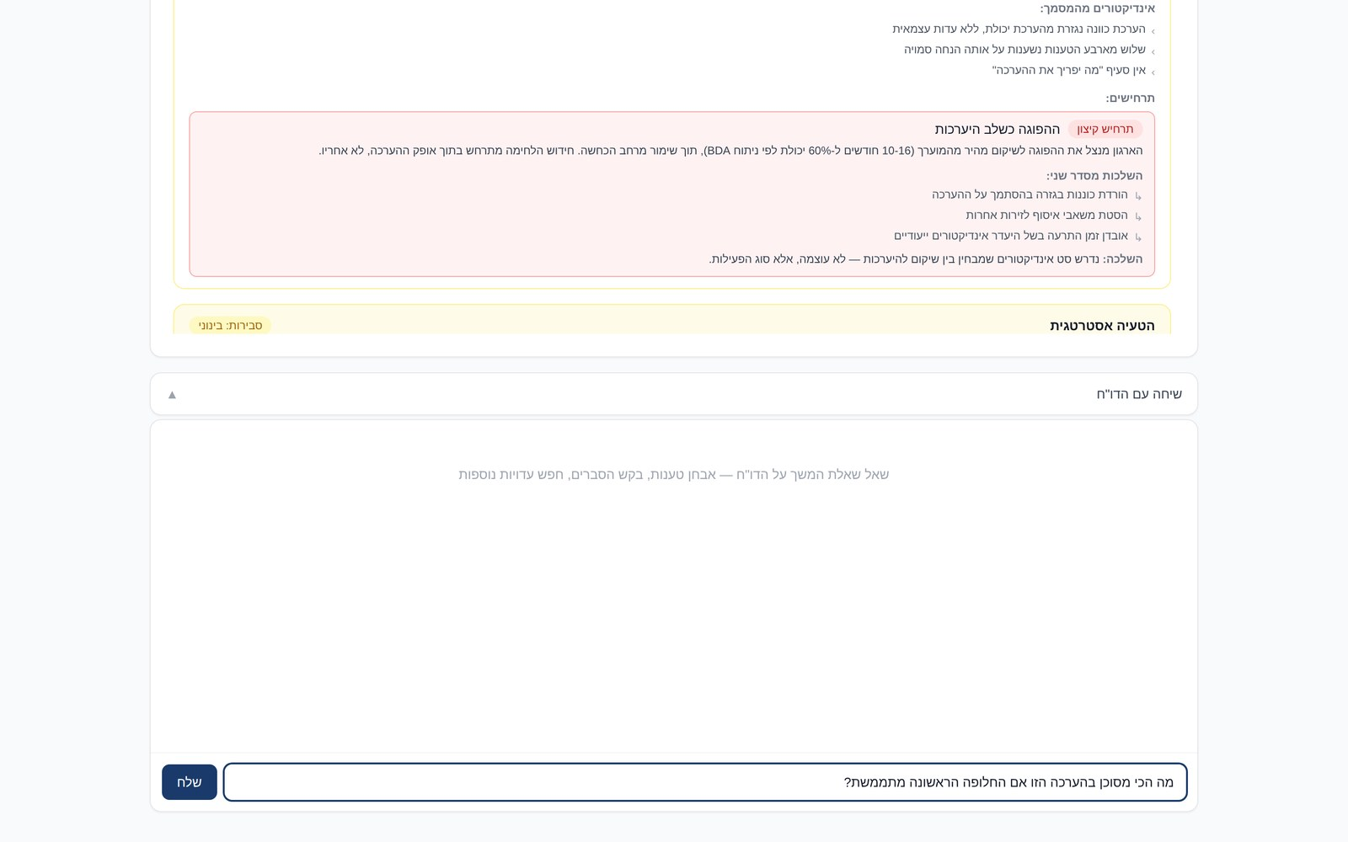
פאנל השיחה — המשך חקירה על גבי הדו"ח

המנוע

מיומנויות — הידע המקצועי כקובץ שאפשר לערוך
- תשע מיומנויות מובנות: כלכלה מאקרו, BDA, לבנון, סוריה, איסלאם, שיעה, יחסים בינלאומיים, ניתוח נרטיבים והטיות קוגניטיביות
- כל מיומנות היא קובץ Markdown עם מבנה קבוע: שאלות ליבה, הנחיות ניתוח, מקורות מועדפים, דוגמאות והטיות ידועות
- מיומנות מובנית ניתנת לשכפול ולעריכה — הגרסה המותאמת נשמרת בנפרד והמקור נשאר
- כל מיומנות נושאת מילות מפתח להפעלה אוטומטית לפי תוכן המסמך
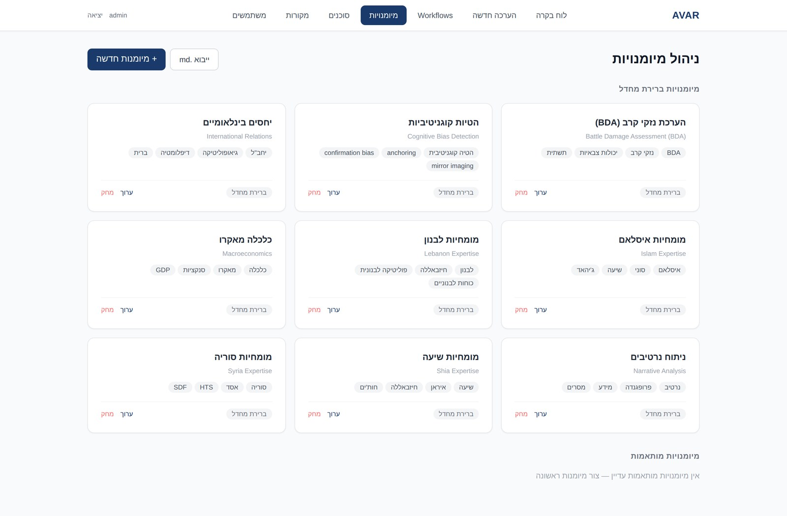
ניהול מיומנויות — מובנות ומותאמות אישית

יצירה

Skill Creator — אשף בשישה שלבים
- שלב 1 — פרטים בסיסיים: שם בעברית ובאנגלית, תיאור, תגיות ומילות הפעלה אוטומטית
- שלב 2 — שאלות ליבה: השאלות שהמיומנות תשאל על כל הערכה
- שלב 3 — הנחיות ניתוח: איך לנתח, מה לבדוק, מה להציג כטווח ומה כנקודה
- האשף מיועד לאנליסט — לא למפתח. אין צורך לכתוב שורת קוד אחת
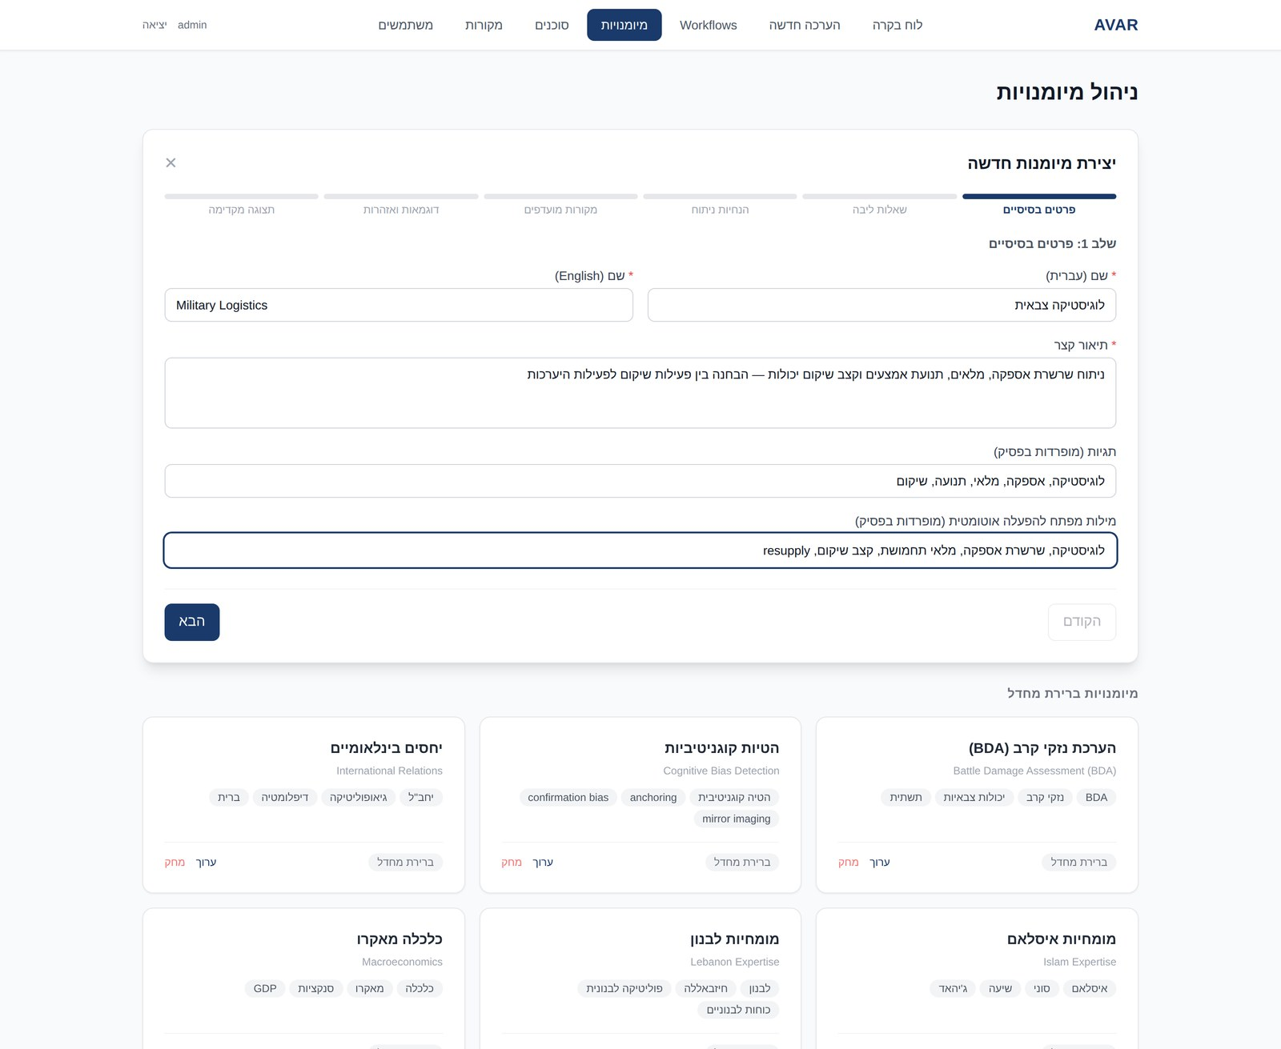
שלב 1 באשף יצירת המיומנות

יצירה

מיקוד החיפוש — דומיינים ומקורות API
- שלב 4 מגדיר איפה המיומנות מחפשת: רשימת דומיינים ממוקדים במקום חיפוש רשת פתוח
- אפשר לחבר מקורות API פרטיים שהוגדרו במערכת — ארכיון פנימי, אגרגטור ידיעות, מאגר מדדים
- כשהמיומנות פעילה, הסוכן שמשתמש בה יחפש רק במקורות האלה
- כך נשמרת איכות המקורות ולא רק כמותם
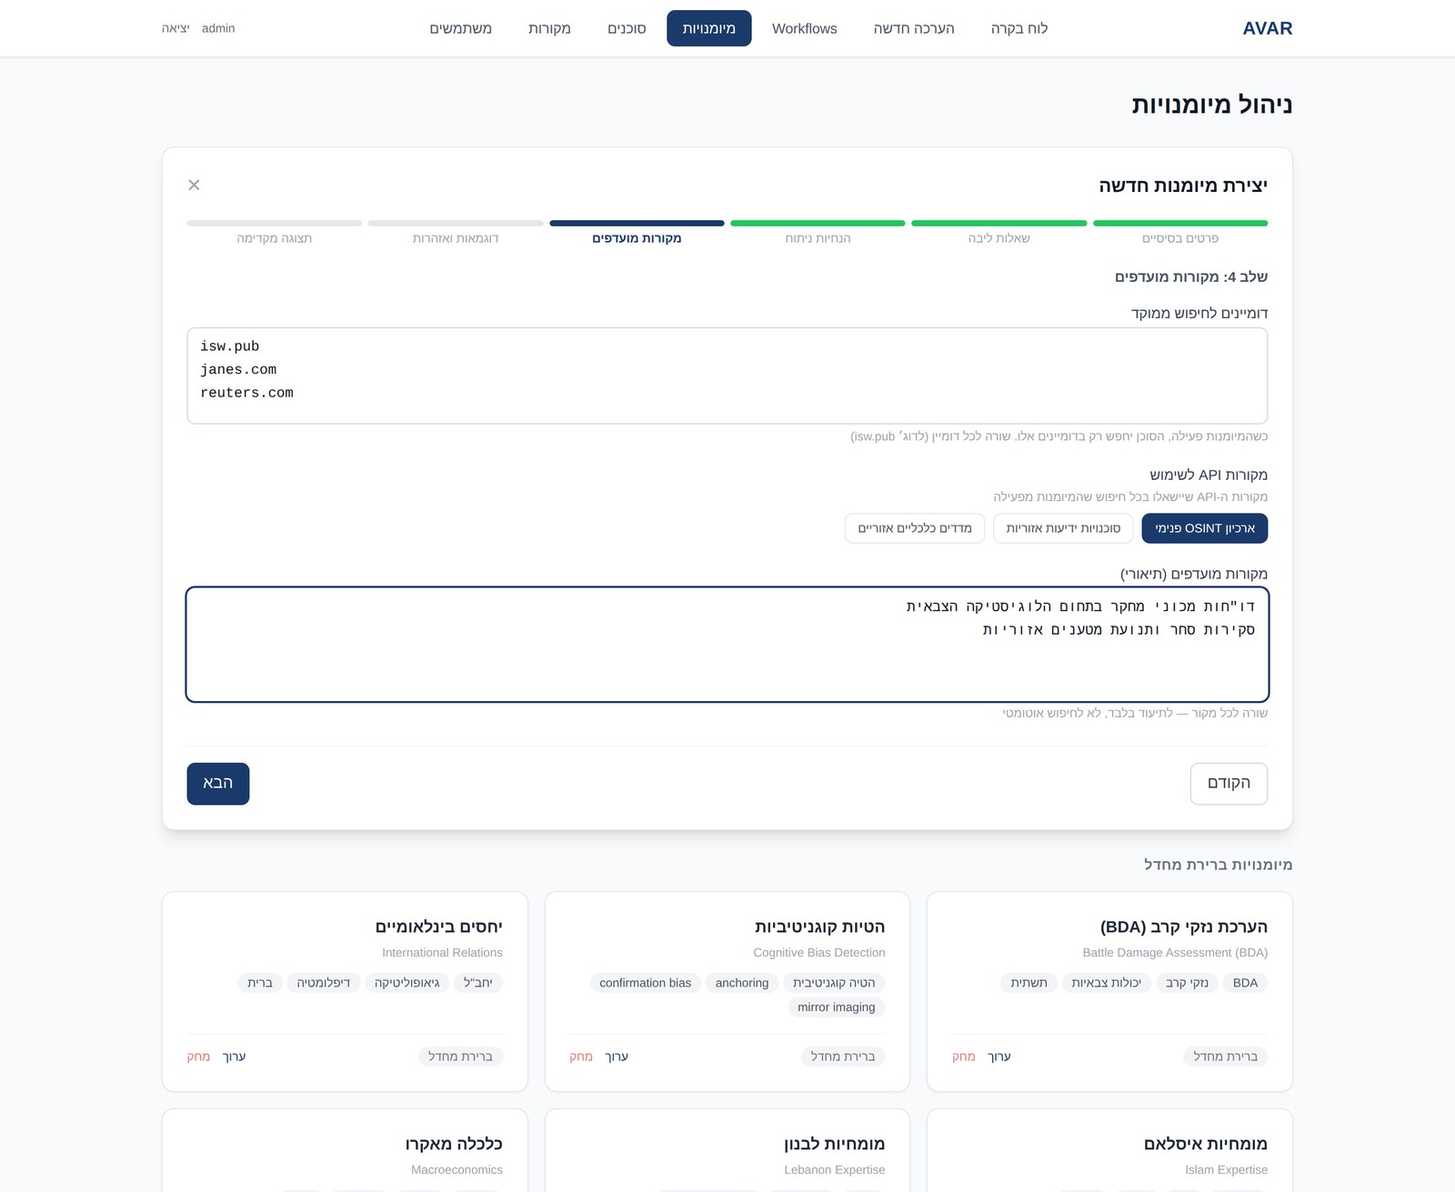
שלב 4 — מיקוד מקורות החיפוש של המיומנות

יצירה

התוצר: קובץ Markdown שאפשר לקרוא, לגרסן ולשתף
- לפני השמירה מוצגת תצוגה מקדימה של הקובץ שייווצר, במלואו
- הפורמט הוא Markdown רגיל עם Frontmatter — קריא לאדם וניתן לניהול גרסאות
- שם הקובץ נגזר אוטומטית מהשם באנגלית
- אפשר לייצא מיומנות, לשתף אותה עם צוות אחר ולייבא אותה חזרה
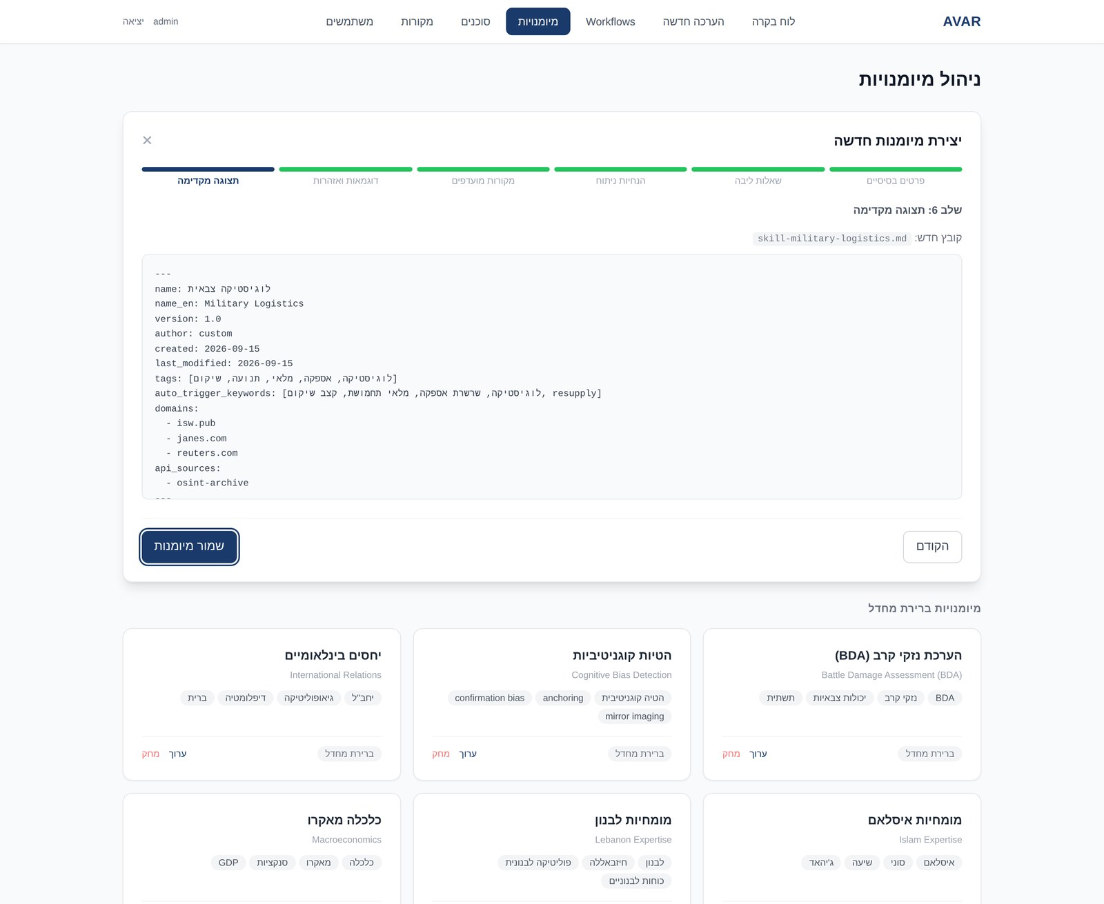
תצוגה מקדימה של קובץ המיומנות שייווצר

המנוע

סוכנים — מי בודק את ההערכה
- שישה סוכנים מובנים, כל אחד עם תפקיד, עדיפות ומיומנויות משויכות
- Devil's Advocate מסומן בעדיפות קריטית ומצורף כברירת מחדל לכל ניתוח
- סוכן מובנה ניתן לשכפול לעותק מותאם — הגדרות הבית נשמרות
- עדיפות הסוכן קובעת את סדר ההפעלה כשרצים סוכנים מרובים
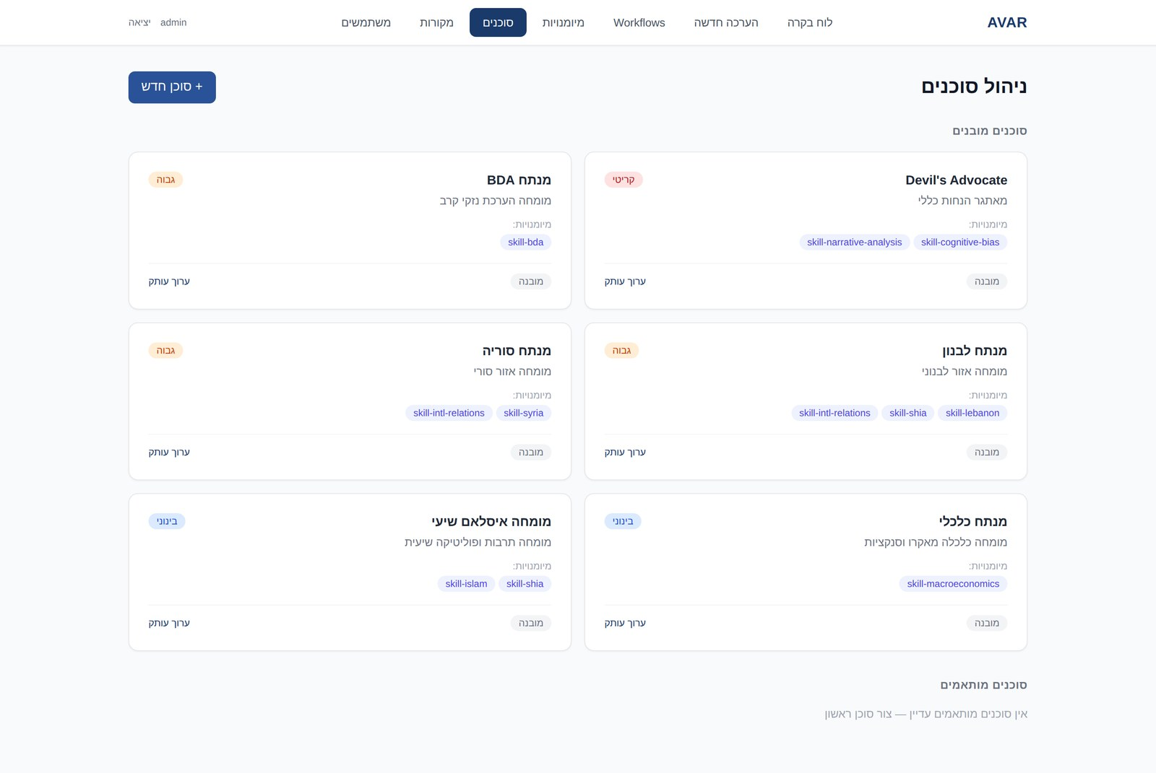
ניהול סוכנים — תפקיד, עדיפות ומיומנויות

יצירה

Agent Creator — הגדרת מומחה חדש
- אשף בחמישה שלבים: פרטים, תיאור ומשימה, מיומנויות, הפעלה ופלט, תצוגה מקדימה
- הנחיות הפרומפט נכתבות בעברית פשוטה — הן שהופכות את הסוכן למומחה
- שיוך מיומנויות קיימות לסוכן החדש בבחירה מרשימה
- הגדרת מילות מפתח שיפעילו את הסוכן אוטומטית, ועדיפות ההפעלה שלו
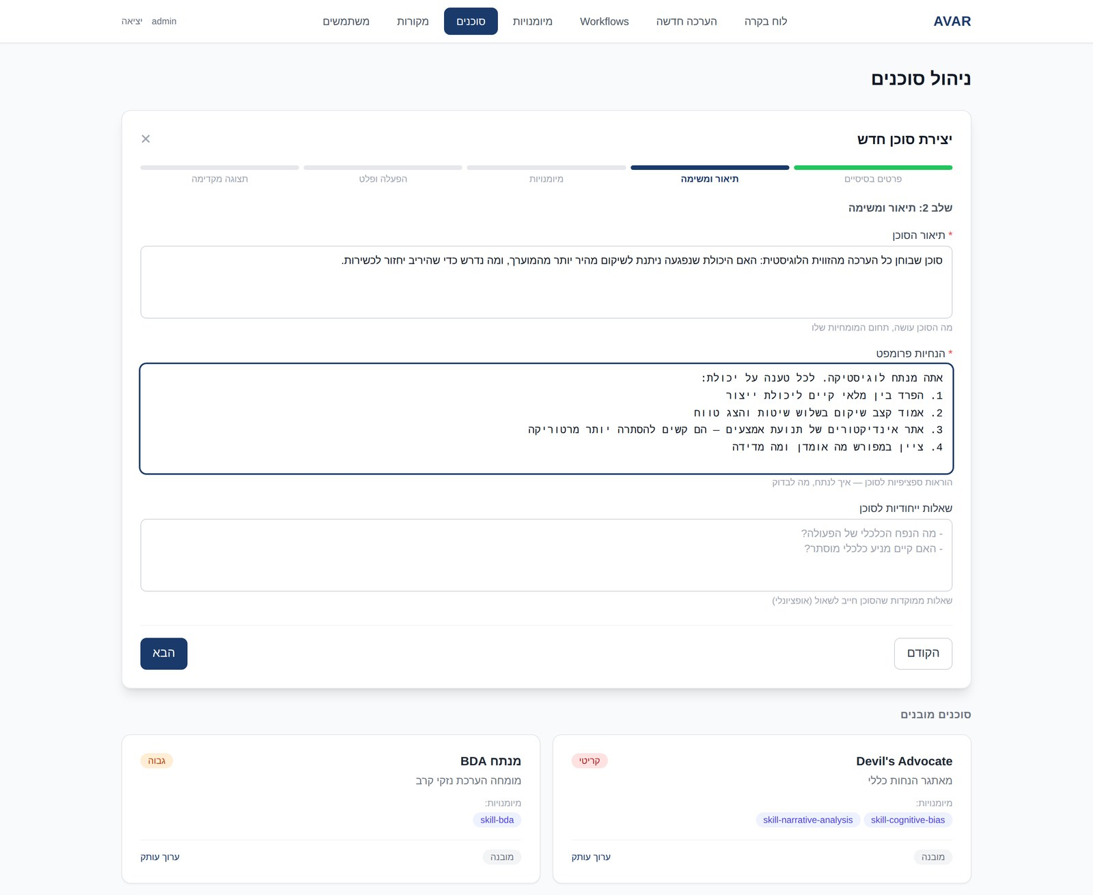
הגדרת סוכן חדש — תיאור והנחיות פרומפט

המנוע

Workflows — תצורות ניתוח שמורות
- Workflow מקבץ סוכנים, מילות הפעלה אוטומטית ומיקוד סינתזה תחת שם אחד
- תצורות מובנות: הערכת איום, הערכת הפסקת אש — ואפשר להוסיף משלכם
- מיקוד הסינתזה מכוון את הדו"ח הסופי: על מה להתמקד ואיזו שאלה לענות
- כשמסמך מכיל את מילות ההפעלה, התצורה נבחרת אוטומטית במסך ההערכה החדשה
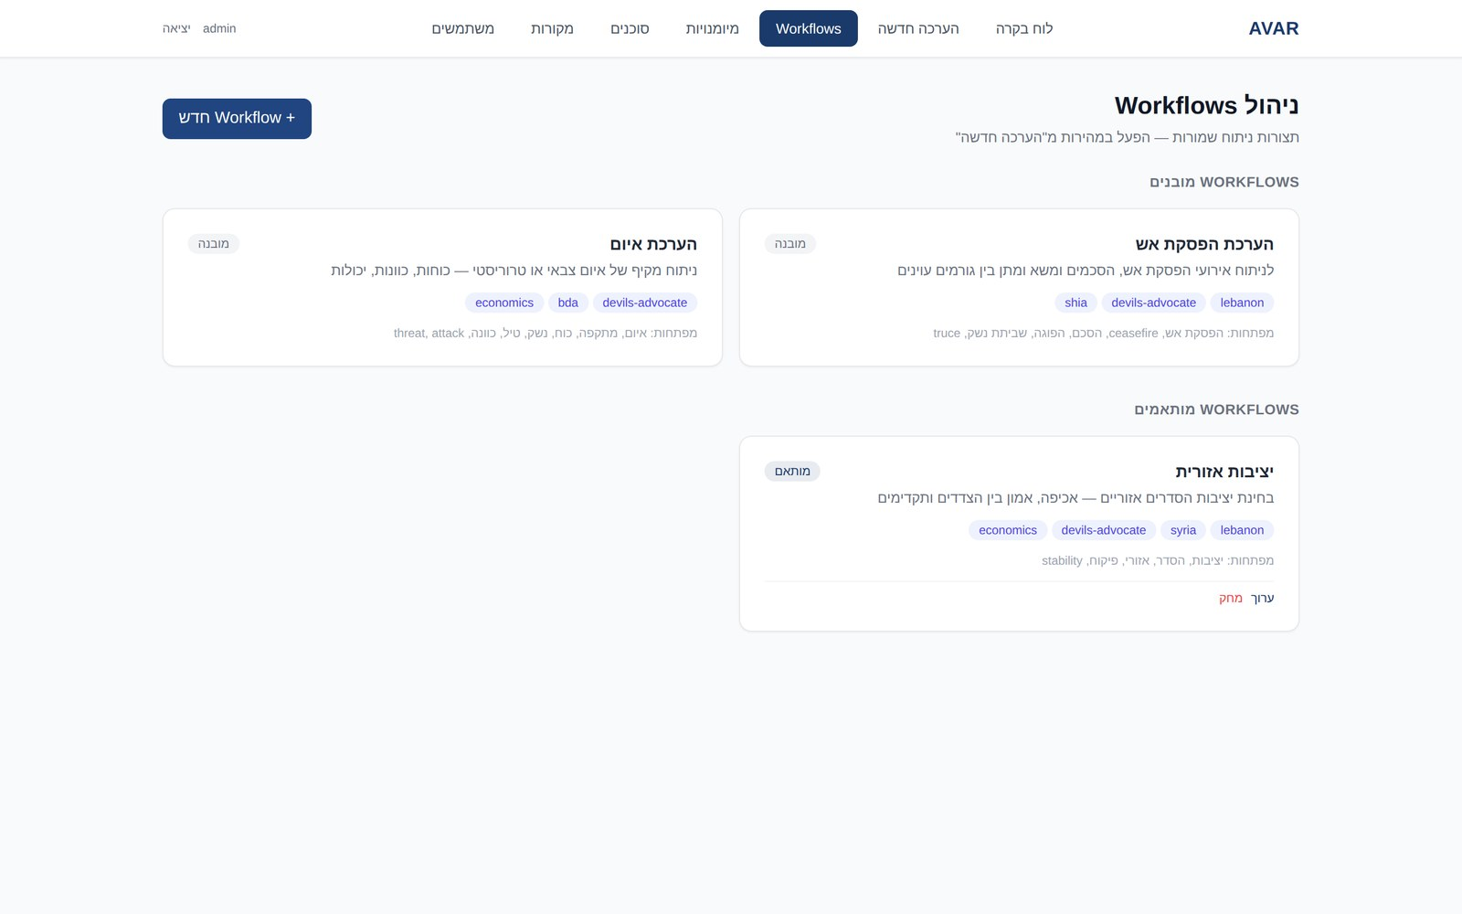
ניהול Workflows — תצורות ניתוח לשימוש חוזר

המנוע

מקורות — חיבור מאגרים פרטיים
- מעבר לחיפוש הרשת: חיבור מקורות API פרטיים לצד ארגוני או לארכיון פנימי
- תמיכה ב-GET ו-POST, עם אימות ללא / משתמש-סיסמה / מפתח API
- מיפוי מבנה התשובה כך שכל מקור מחזיר תוצאות בפורמט אחיד
- פרטי ההזדהות נשמרים בצד השרת ומוסתרים בממשק — הם לעולם לא מגיעים לדפדפן
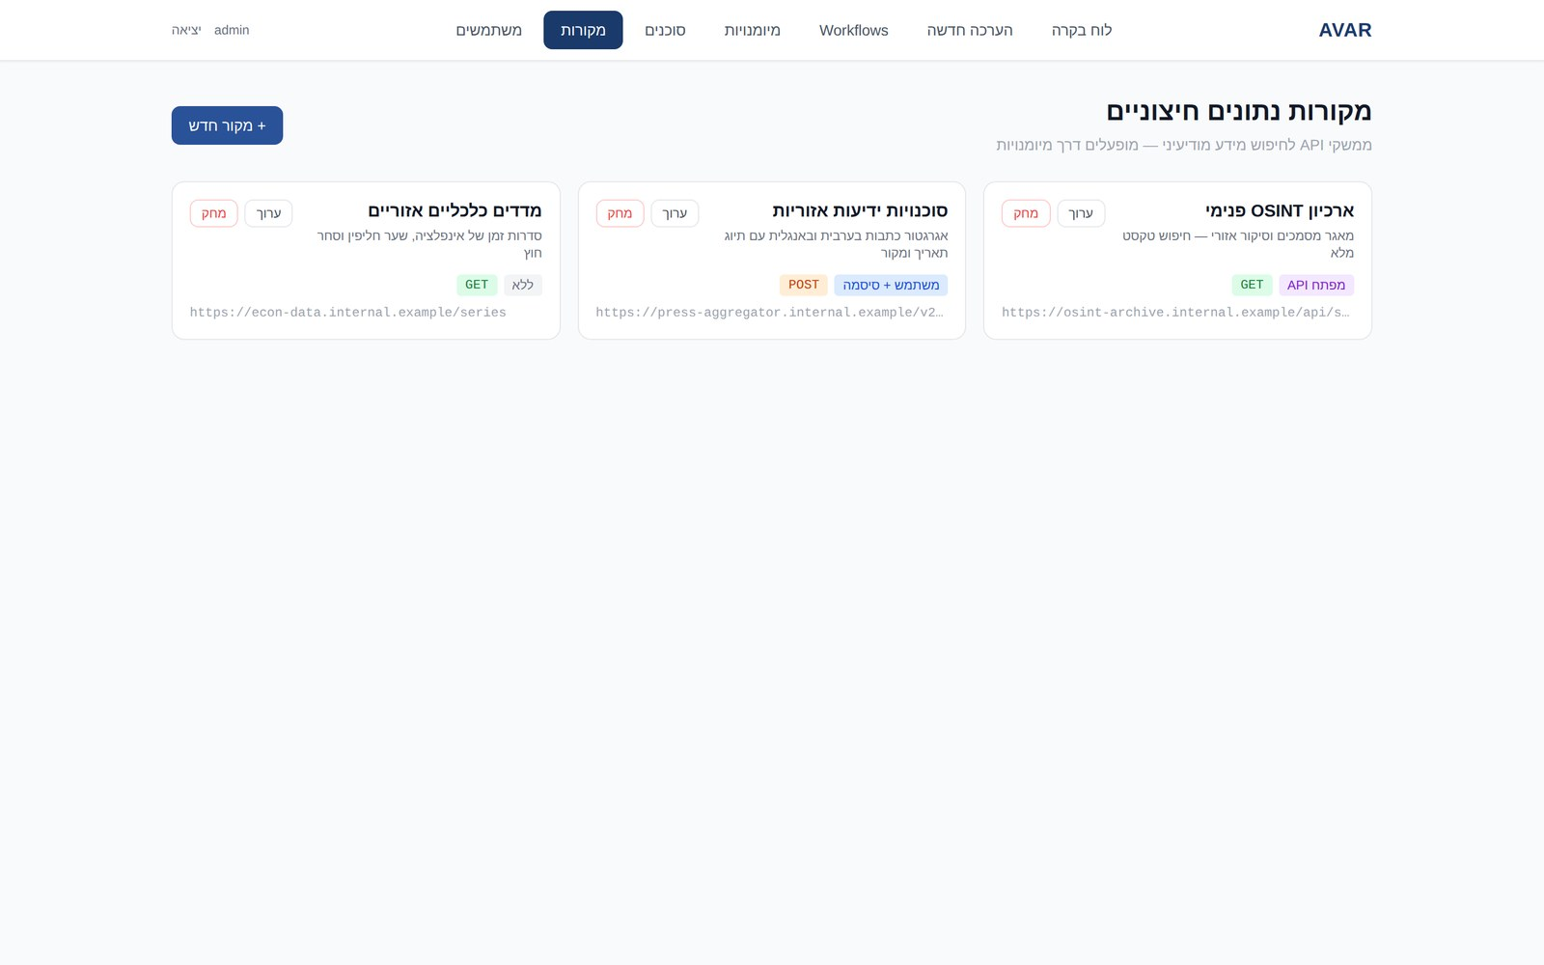
ניהול מקורות — חיבור מאגרי מידע פרטיים

ניהול

משתמשים והרשאות
- שני תפקידים: מנהל מערכת ואנליסט
- יצירת משתמשים, איפוס סיסמאות והסרה — למנהל בלבד
- סיסמאות נשמרות כ-hash בלבד (bcrypt) ולעולם לא כטקסט גלוי
- מסך ניהול המשתמשים אינו מוצג כלל למי שאינו מנהל
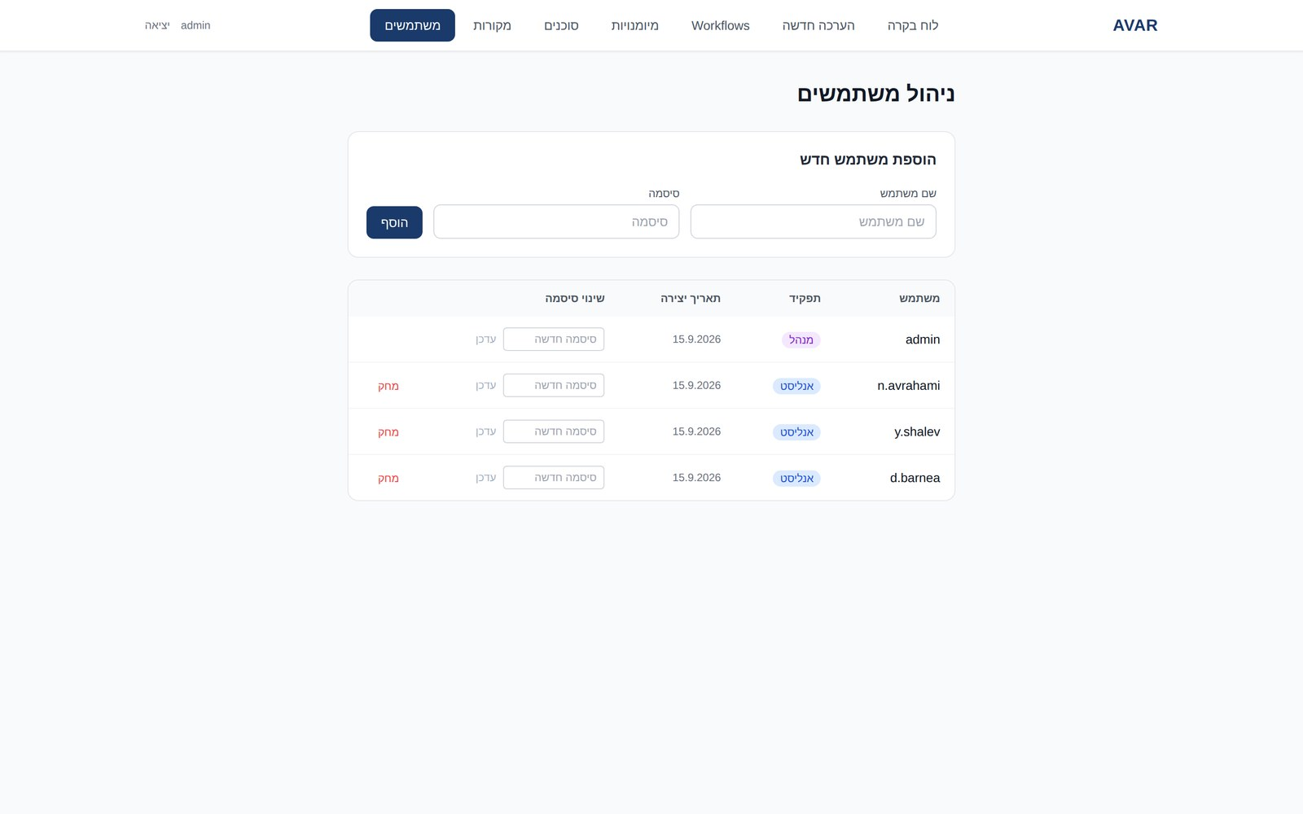
ניהול משתמשים — למנהל מערכת בלבד

אבטחה

עקרונות שנבנו לתוך המערכת
ארכיטקטורת האבטחה של AVAR נגזרת מהנחת יסוד אחת: המסמכים שהמערכת מקבלת הם הנכס הרגיש ביותר בה. מכאן נגזרות ההגבלות — אין מפתחות בצד לקוח, אין תוכן גולמי בלוגים, ואין אחסון לא מוצפן.
- מפתחות API לעולם אינם בצד הלקוח — כל קריאה למודל או לחיפוש עוברת דרך שרת מאובטח
- כל נקודות הקצה מוגנות באימות; טוקן שפג תוקפו מחזיר את המשתמש למסך הכניסה
- מסמכי הערכה אינם נשמרים בענן ללא הצפנה, ותוכן גולמי אינו נכתב ללוגים
- פרטי הזדהות של מקורות חיצוניים מוסתרים בממשק ונשמרים בצד השרת בלבד
- המערכת תוכננה לזרימות עבודה של מודיעין גלוי (OSINT); עבודה מסווגת היא שלב עתידי

סיכום

מה המערכת נותנת לאנליסט
AVAR אינה מחליפה את האנליסט. היא מוודאת שאף הערכה לא תצא מהדלת בלי שמישהו — או משהו — ניסה להפריך אותה קודם.
- סקירת עמיתים שיטתית על כל הערכה — בלי להמתין לזמינות של אדם
- חשיפת ההנחות הסמויות שנושאות את ההערכה ואיש לא ניסח
- עדויות סותרות מהשטח, בשלוש שפות, עם מקור ודירוג אמינות
- חלופות מדורגות בשני ממדים במקום תרחיש יחיד
- שקיפות מלאה — כל סוכן, כל חיפוש וכל עלות חשופים לבדיקה
- מנוע פתוח להרחבה: הצוות מגדיל את הידע של המערכת בעצמו, בלי מפתח

